MINISTERUL EDUCAŢIEI ŞI ŞTIINŢEI AL REPUBLICII MOLDOVA

Universitatea Liberă Internaţională din Moldova
Facultatea Informatică şi Inginerie

Лабораторная работа №2

По предмету :
Охрана труда

Тема:
Исследование промышленного шума

Проверил Панашеску И.С.

Выполнил ………………….

Кишинев 2010

Исследование промышленного шума.

Цель работы: ознакомление с прибором. Научится измерять уровень звука. Разобраться с принципом работы и структурой.
- Измерение уровня звука.
Приборы и материалы:
Шумомер DT-815.
Шумомер — прибор для объективного измерения уровня звука. Не следует путать этот параметр с уровнем громкости. Не всякий прибор, измеряющий шум, является шумомером. В ходе данной лабораторной работы использовался прибор под названием шумомер DT-815
Порядок измерений
- включить прибор
- нажмите на кнопку <Level>, чтобы выбрать необходимый уровень, не допуская,
чтобы на дисплее появились индексаторы <UNDER> или <OVER>.
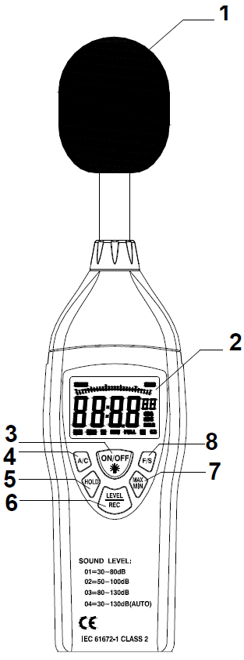
- выберите <dBA> для измерения обычного шума и <dBC> для
измерения шума акустических объектов.
- выберите <FAST> для мгновенного звука или <SLOW>
для звуков среднего уровня.
- выберите <MAX/MIN> для измерения максимального и
минимального значения измерения.
- измеряйте уровень шума на расстоянии 1-1,5 метра.
Принцип работы
Данный прибор преобразует звуковые волны в электрический
сигнал с помощью специального микрофона. На входе усилителя
электрического сигнала стоят узкополосные фильтры, которые
обеспечивают прохождения электрического сигнала
определённой длины. Далее сигнал преобразуется в напряжение
пропорциональное амплитуде звуковой волны и подаётся на
АЦП. Далее идёт преобразование измеренной величины в
цифровой код и с помощью дешифратора индексируется на
ЖКИ- дисплее.

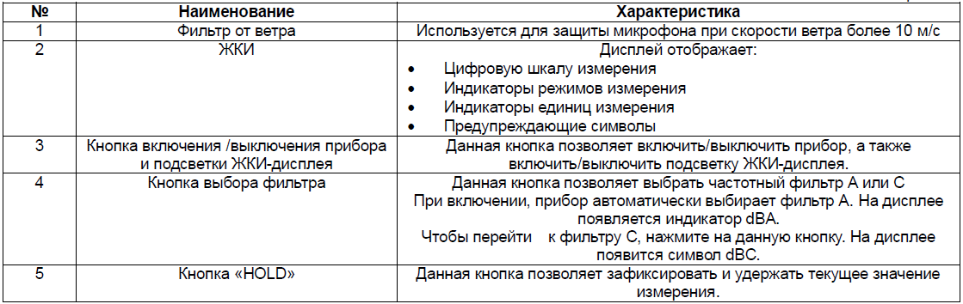

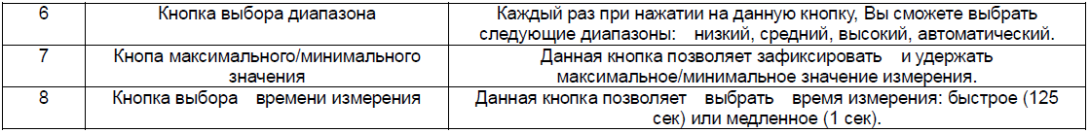

Поскольку чувствительность уха зависит как от частоты звука, так и от его интенсивности, в шумомере используются несколько комплектов фильтров, отвечающих разной интенсивности шума.
Данные фильтры позволяют имитировать АЧХ уха при заданной мощности звука. Эти
фильтры называются А, B, C, D. Их амплитудно-частотные характеристики
приведены в стандарте ГОСТ 17187-81.

Вывод :
На данной лабораторной работе мы измеряли уровень шума на рабочем месте.
Эти измерения проводились с помощью такого прибора как шумомер. Характеристики и полное описание этого прибора представлены в отчете, в разделе Приложения.
Литература:
http://ru.wikipedia.org/wiki/Шумомер
http://general-test.com.ua/content/20/25
http://www.alibaba.com/product-gs/244157568/sinosells_DT_815_Sound_Level_Meter.html

Контрольные вопросы:

1.Шум, его характеристики?
2.Классификация шума?
3.Методы нормирования шума?
4.Приборы методы измерения шума?
5.Средства и методы защиты от шума?
6.Назначения звукоизолирующего кожуха, звукопоглощающей облицовки и акустического экрана?
7.Оценка эффективности акустических средств защиты от шума?

Приложение :

Технические характеристики шумомера DT-815:
Параметр Значения
Стандарт IEC61672-1 class 2
Точность ±1.4 дБ
Диапазон частот 31.5 Гц – 8 кГц
Динамический диапазон 50 дБ
Уровень измерений LO: 30 – 80 дБ; Med: 50 – 100 дБ; Hi:
80 – 130дБ; Auto: 30 – 130 дБ
Время измерения быстрое (125 мс), медленное 1 с
Микрофон 1/2 дюйма
Разрешение 0,1 дБ
Частота измерений цифровой шкалы 2 в секунду
Частота измерений аналоговой шкалы 20 в секунду
Габариты 210 х 55 х 32 мм
Вес 230 г

Расшифровка коротких записей ЖКИ-дисплея :
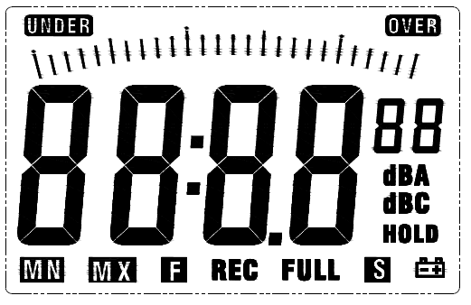
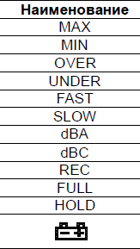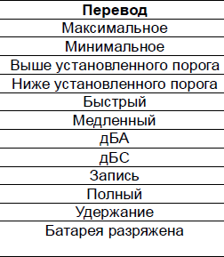

Цифровой шумомер SL-300
Цифровой шумомер SL-300 conrad electronic с автоматическим выбором диапазона измерения. Наряду со стандартными функциями измеритель шума SL-300 имеет встроенную память на 32000 значений и связь с персональным компьютером через USB-порт. Данные измерений могут передаваться на ПК и храниться там. Шумомер выполнен в прочном обрезиненном корпусе и может использоваться даже в жестких условиях.
Особенности шумомера:
- два режима измерения (в режиме "А" производятся измерения звуков воспринимаемых человеческим ухом, а в режиме "С" измеряются акустические звуковые сигналы),
- две скорости измерения,
- автоматическая память на максимальное и минимальное значение,
- аналоговый выход,
- псевдоаналоговая шкала,
- подсветка дисплея,
- возможность калибровки,
- шумомер работает от батарейки или сетевого адаптера.
Комплект поставки: шумомер, кейс, защита от ветра, USB-кабель, программное обеспечение, батарейка, сетевой адаптер, штатив, отвертка для калибровки.
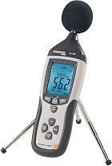
Технические характеристики:
Диапазон измерения | 30-130 дБ
Разрешение | 0,1 дБ
Точность при 1 кГц | ±1,4 дБ
Время опроса | 125 или 1000 мсек
Частотный диапазон | 31,5-8000 Гц
Питание | 9 В
Габариты | 76х278х50 мм
Вес | 350 гр
Принцип работы
Данный прибор преобразует звуковые волны в электрический сигнал с помощью специального микрофона. На входе усилителя электрического сигнала стоят узкополосные фильтры, которые
обеспечивают прохождения электрического сигнала определённой длины. Далее сигнал преобразуется в напряжение пропорциональное амплитуде звуковой волны и подаётся на АЦП. Далее идёт преобразование измеренной величины в цифровой код и с помощью дешифратора индексируется на ЖКИ- дисплее.

